Лабораторна робота 10.1, Варіант 8, 211 група, Ларкіна Єлизавета.
Завлання 10.1 – УМОВА ЗАДАЧІ: Список співробітників підприємства: табельний номер, прізвище, стать(ч/ж), дата народження, посада. Вивести відомості про усіх жінок старше 55-ти років та чоловіків старше 60-ти років.

ВАРІАНТ 8
Завдання 10.1
Умова: Список співробітників підприємства: табельний номер, прізвище, стать(ч/ж), дата народження, посада. Вивести відомості про усіх жінок старше 55-ти років та чоловіків старше 60-ти років.

Лістинг:
#include <iostream>
#include <windows.h>
#include <math.h>
#include <algorithm>
#include <conio.h>
#include <time.h>
#include <stdlib.h>
#include <stdio.h>
#include <string>
#include <iostream>
#include <string>
#include <algorithm>
#include <sstream>
#include <iterator>
#include <clocale> using

using namespace std;
int main() {
SetConsoleCP(1251);
SetConsoleOutputCP(1251);
setlocale(LC_ALL, "ru");
system("color f0");
cout << "Лабараторна робота №10.1\n" << "211 група\n" << "Ларкіна Єлизавета\n" << "8 варіант\n" << "Завдання 10.1\n";
cout << "\n УМОВА ЗАДАЧІ: Список співробитників підприємства: табельний номер, прізвище, стать(ч/ж), дата народження, посада. Вивести відомості про усіх жінок старше 55-ти років та чоловіків старше 60-ти років.\n"<< endl;
setlocale(0, ".1251");

struct
abonent
{
char fullname[21], number[15], gender[20], year[5], job[16];
} z[] = { "Коваль І.","0001","жінка","1940", "HR менеджер",
"Нечитайло А.","0002","чоловік","1966", "копірайтер",
"Гайова Х.","0003","жінка","1945", "секретар",
"Забужко Н.","0004","чоловік","1985", "копірайтер",
"Савченко А.","0005","жінка","1961", "HR менеджер" };
int kol = sizeof(z) / sizeof(abonent); cout << " Документ із " << kol << " працівниками:\nПризвіще Номер Стать Рік Посада" << endl ;
for(int i=0; i<kol; i++)
cout << z[i].fullname << "\t" << z[i].number << "\t" << z[i].gender << "\t" << z[i].year << "\t" << z[i].job << endl; cout << endl << "Працівники: усі жінки старше 55-ти років та чоловіки старше 60-ти років. /На 2021 рік./"<<endl;
int n = 0;
for (int i = 0; i < kol; i++)
if ((!strncmp(z[i].gender, "жінка", 3)))
{
if (z[i].year >= "1966")
{
n++;
cout << z[i].fullname << "\t" << z[i].job << "\t" << z[i].year << "\t" << endl;
}
}
else if (z[i].gender == "чоловік")
{
if (z[i].year >= "1961")
{
n++;
cout << z[i].fullname << "\t" << z[i].job << "\t" << z[i].year << "\t" << endl;
}
}
else
{
cout << "Нема працівників, які задоволняють умову задачі." << endl;
}

cout << endl << "Відповідь, що задовільняє умови задачі: " << n << endl;
cout << endl;
return 0;
}

Скріни:
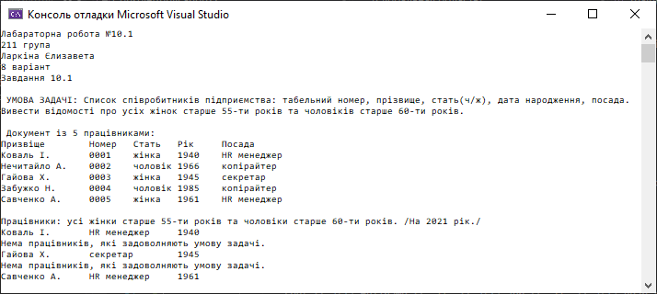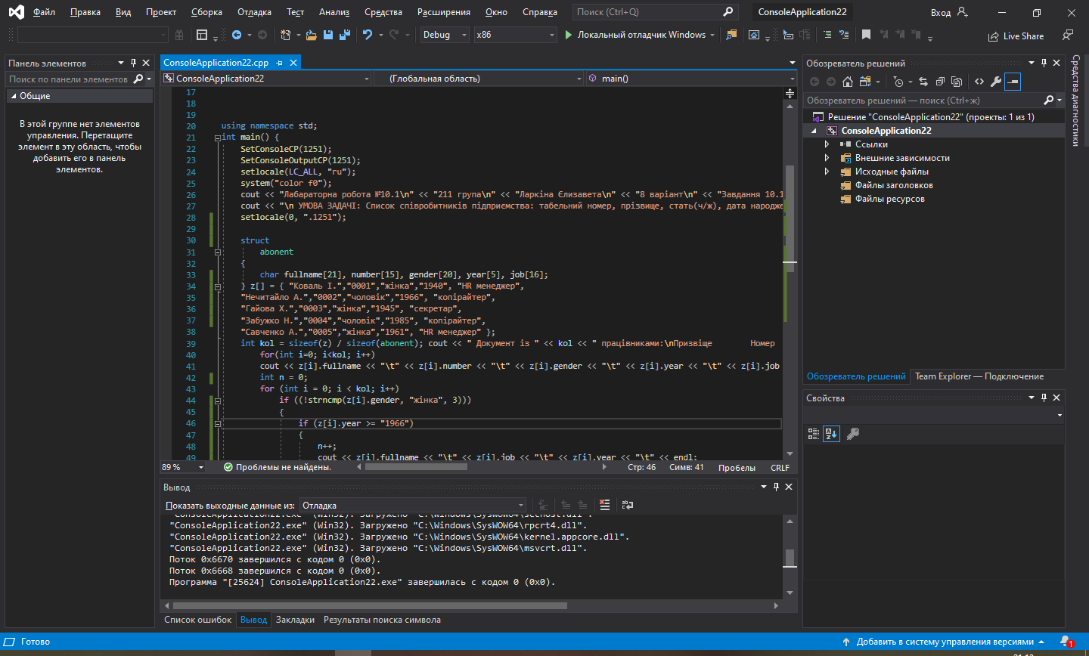
Висновок: Закріпила свої знання щодо полей структур та використання консольного додатку у Microsoft Visual Studio.

